Цель: Алгоритм настройки почты на компьютере и телефоне

№ | Термины и определения:
 | IMAP - более современный протокол, поддерживающий прием и возможность управления электронной почтой прямо на почтовом сервере.
 | Входящая почта - IMAP является протоколом, который используется для доступа к электронной почте на сервере.
 | Исходящая почта - это протокол, используемый для отправки электронной почты от вашего клиента почты (например, Outlook) к серверу электронной почты вашего почтового провайдера для последующей доставки получателям
 | Outlook - это программа для управления электронной почтой и организации информации, разработанная корпорацией Microsoft. В основном Outlook используется для отправки и приема электронной почты (используя протоколы SMTP и IMAP), управления календарем, создания задач, хранения контактов и т. д.

№ | Положения

Вход через браузер

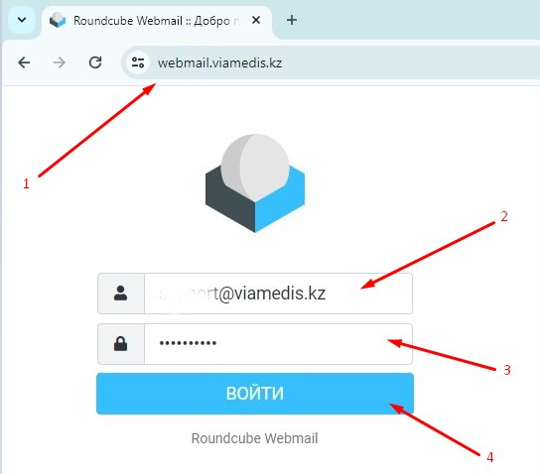

Открываете браузер и вводите в адресной строке webmail.viamedis.kz (в зависимости от компании после webmail. будет название компании)

Заполняете логин, к примеру instruction@viamedis.kz

Здесь пишите логин, высланный ответственным сотрудником или PROTS.

Если ввели всё верно, то нажимаете ВОЙТИ

После успешной авторизаций вы попадете на главную страницу почты
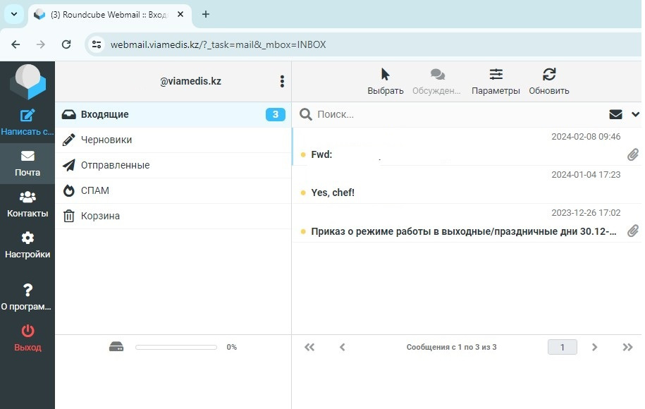

Настройка Outlook. Убедитесь, что у вас установлен Outlook, можете найти в поисковике.
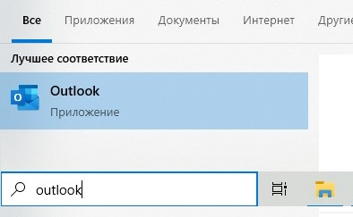

- В поле Электронный адрес введите ваш электронный адрес
- Поставьте галочку «Настроить учетную запись вручную»
- Нажмите «Подключить»
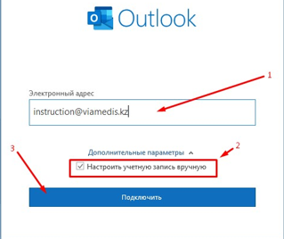

Далее выбираем «IMAP»
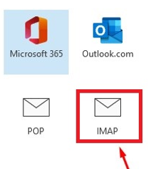
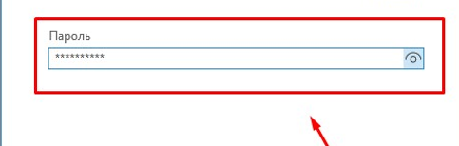
Вводим пароль от почты

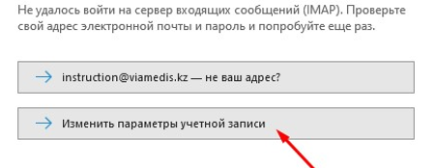
Выбираем «Изменить параметры учетной записи»

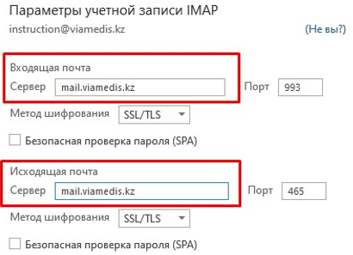
Входящая почта и Исходящая почта: прописываем адрес mail.viamedis.kz (Ваша компания) , далее метод шифрования SSL, порты для входящей 993 и исходящей 465, нажимаете Далее

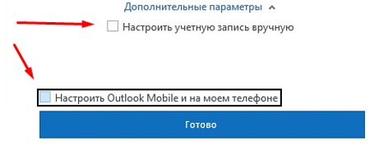
Не забудьте убрать галочки как показано на фото
Нажмите Готово.
Если всё настроили по инструкции, то у вас откроется окно Outlook где начнется синхронизация с почтой.

Настройка Outlook на Андройде
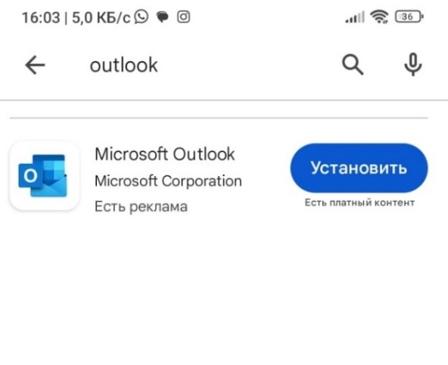
Заходим в Play market и пишем в поиске Outlook и нажимаем установить

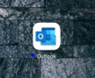
Находим установленную программу и запускаем.

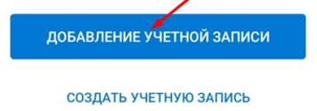
Нажимаем Добавление учетной записи

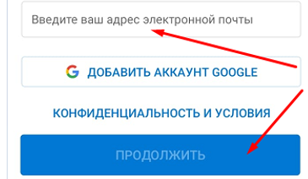
Введите вашу почту и нажмите продолжить

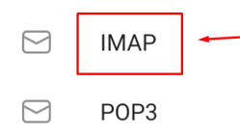
Выберите IMAP

Настройки для заполнения IMAP

Электронный адрес: Ваш электронный адрес
Отображаемое имя: Ваше имя
Описание: можно оставить пустым

IMAP сервер входящей почты
Имя узла IMAP mail.viamedis.kz (Ваша компания)
Имя пользователя IMAP Ваш электронный адрес
Пароль IMAP Пароль от вашей почты

SMTP сервер исходящей почты
Имя узла SMTP mail.viamedis.kz (Ваша компания)

Имя пользователя SMTP Ваш электронный адрес
Пароль SMTP Пароль от вашей почты

 | Пропускаем все всплывающие уведомления
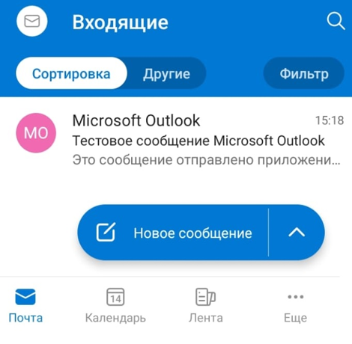
Если сделали всё правильно у вас откроется почта на смартфоне Android

Настройка и подключение к Outlook на Iphone
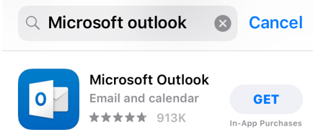
Заходим в appstore находим outlook и устанавливаем

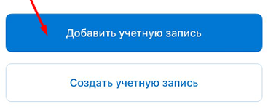
После нажимаем Добавить учетную запись

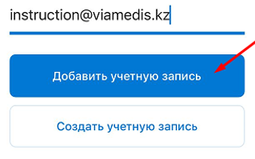
Выйдет окно входа, тут пишем вашу электронную почту

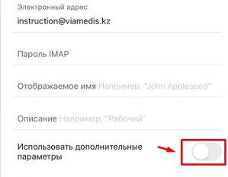
Включаем дополнительные параметры

Здесь нам нужно будет настроить IMAP, укажите ваши данные в соответствий представленными ниже полями:
Электронный адрес: Ваш электронный адрес
Отображаемое имя: Ваше имя
Описание: можно оставить пустым

IMAP сервер входящей почты
Имя узла IMAP mail.viamedis.kz (Ваша компания)
Порт IMAP 993

Безопасность порта SSL
Имя пользователя IMAP Ваш электронный адрес
Пароль IMAP Пароль от вашей почты

SMTP сервер исходящей почты
Имя узла SMTP mail.viamedis.kz (Ваша компания)
Порт SMTP 465
Безопасность порта SSL
Имя пользователя SMTP Ваш электронный адрес
Пароль SMTP Пароль от вашей почты
 | Настройка почты завершена!

Более подробную информацию вы можете найти у нас на сайте
Список ознакомления с документом
№ | ФИО | Должность | Дата | Подпись

